Ceci est mon histoire

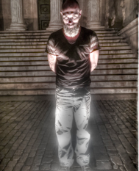
on nom est Philippe, j’habite les environs de NIMES

Dans la nuit du 24 septembre 2015
Je m’en vais vous raconter mon aventure...

Les envahisseurs : ces êtres étranges venus d'une autre planète. Leur destination : la Terre. Leur but : en faire leur univers. Philippe les a vus. Pour lui, tout a commencé par une nuit sombre, le long d'une route solitaire de campagne, alors qu'il cherchait un raccourci que jamais il ne trouva. Cela a commencé par une auberge abandonnée et par un homme devenu trop las pour continuer sa route. Cela a commencé par l'atterrissage d'un vaisseau venu d'une autre galaxie. Maintenant, Philippe sait que les envahisseurs sont là, qu'ils ont pris forme humaine et qu'il lui faut convaincre un monde incrédule que le cauchemar a déjà commencé…



Tout a commencé un soir : je courais le long d’une route de campagne, je cherchais un raccourci que jamais je ne trouvais.
Fatigué par ces trois heures de course, je vis une petite auberge perdue dans la foret.
Le ciel était noir, le brouillard était tombé, je ne voyais pas très bien ou je mettais les pieds, des bruits étranges sortais de la foret.
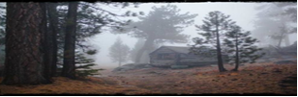L’endroit n'était pas très rassurant et je ne trouvais aucun repere connu, mais las de cette sortie devenue trop longue, je pris mon courage légendaire a deux mains et ouvrit la porte de cette petite bâtisse.



A peine la porte ouverte, Une voix rauque se fit entendre, mes jambes se tétanisèrent.
Une magnifique créature était la.
«Entre étranger, me fit elle, je me nomme «ALI VATOUDROI,
que viens tu faire ici, mon ami, tu est très loin de chez toi ?»
-« je m’suis perdu m’dame, heu m’sieur ahhh m’sieur, dame» lui répondis je.
- « Comme tous les autres ahahah, suis moi je vais t’aider » me rétorqua t’elle.
La , la chose pris son vélo de bronze (une antiquité de VTT qui devais peser 67 kilos) et me fit signe de la suivre ....

Apres quelques kilomètres dans la nuit noire et froide, elle me fit stopper près d’un arbre en me disant :
«Je ne peux allez plus loin, Julien Boules De Pierre va venir te chercher, aucune femme ne peut plus l’approcher, jadis c'était un très belle homme, un apollon même!!, il avais été choisi pour repeupler la terre, mais son humour très très douteux n’a pas plus au roi qui lui fais jeter un sort, depuis il est vilain, et je te laisse deviner la suite ......
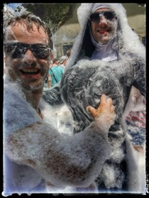

Avant Aprés


Julien «Boules de pierre» était vilain, très vilain, ça je doit l’avouer,mais le pire allait venir....
Il me fit signe de le suivre jusqu’a la maison, ou plutôt , le garde-manger, de GOBBY le goinfre.
C’est une fille sympa, me dit il, tu verras, elle est cooooool, y a que deux choses qui compte dans sa vie....
- -Ah bon ?
- -La bouffe et les voyages
- -«oui, elle ne pense qu’a bouffer «Mega iles flottante ou fromage blanc ?? bon je prend fromage blanc mais tu me donneras de ton ile flottante» me dit il en ricanant
- -les voyages aussi, elle en est folle, enfin «NIMES-NARBONNES ... NARBONNES-NIMES» parait qu’elle a trouvé un vilain la bas...mais ça j’en doute vu sa geuleeee..!!!!» lance t’il en bavant .
Elle vit avec sa mère adoptive «RéRé la dent saine» tu va voir, les année n’ont pas été tendres avec elle, elle voit plus très bien et a une dent creuse qui la fait hurler de douleur, on dirait un porc qu’on égorge la nuit... elle c’est plutôt la bière que la bouffe qu’elle aime ......
Et là nous entendimes effectivement un hurlement à me faire dresser les poils sur la peau...

Horrifié par ces cris, je sortis de la bâtisse en courant et tomba «nez a nez» et la je peut vous dire que ça c’est un nez!!! sur le guerrier du groupe.
Une armoire à glace , un cube, je ne sais pas, je ne sais plus.....
Il se nome « NIQUE HAUT» prononcez NICO!!!
Passé son physique de prof de gym, c’est une personne très sympa, une voix suave qui lui sert à attirer ses victimes , des̶ ̶c̶̶h̶̶e̶̶v̶̶e̶̶u̶̶x̶̶ ̶̶b̶̶l̶̶o̶̶n̶d̶ , peut être un penchant pour l’alcool, mais pas sur.
C’est un guerrier redoutable d'après ses proches, son problème a lui ce sont les femmes, il ne dort que deux heure le midi pour assouvir sa passion la nuit : La chasse aux moules !!!!
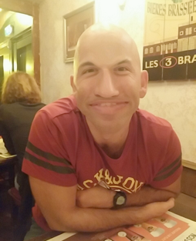

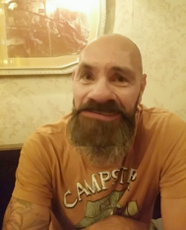

«NIQUE HAUT», après quelques verres de rhum, me dit «je vais t’emmener voir le CHEF du CLAN, lui décideras si tu reste ici ou si tu peut retourner voir tes proches....»
Nous entrames dans une luxueuse maison de pierres, et la le choc!!
Je fis face a un homme d’une froideur et d’une laideur extreme.
«file moi ton blé» me dit il.
«mais je n’ai rien» lui répondis-je.
Nan «Filmoitonblé «c’est mon nom ... que fais tu chez moi petit homme?.
La conversation entre nous a bien duré trois heures, et plus je discutais avec cet homme plus je le trouvais intéressant, cultivé, doux, grand, énigmatique, gentil, fort,céleste, ̶b̶̶e̶̶a̶u̶ ...
il me parla de ses filles et de sa femme, qu’il avait connus au Tibet et qui vivait maintenant avec Gobby pour essayé de la sevrer de la bouffe.
Cet homme d ‘une bonté extra-ordinaire , me reconduis sur mon chemin et je pu retrouver ma famille ......

CECI
EST
MON
HISTOIRE

